История 6 класс на 29.04.2020.
Посмотреть ролик https://resh.edu.ru/subject/lesson/7925/main/253571/
§25 прочитать.
В тетради записать число, тему 
Выполнить задание.
Задание 1. Заполните таблицу.
Образование новых государств на юго-восточных рубежах Руси.
Название | Дата образования | Столица, правитель | Территория
Казанское ханство
 |  | Бахчисарай, Менгли-Гирей
 | Середина 15 в.
 |  |  | Степные районы правобережья нижнего Поволжья
Сибирское ханство
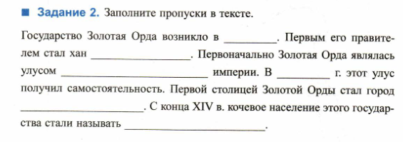

Задания в тетради сфотографировать и прислать в whatsapp на номер 8 987 006 58 12 до 16.00 29.04.2020

